ПРОЕКТ


Утверждено
Решением Совета депутатов
муниципального образования
«Суоярвский район»
«___»____________№____

СТРАТЕГИЯ СОЦИАЛЬНО-ЭКОНОМИЧЕСКОГО РАЗВИТИЯ
СУОЯРВСКОГО МУНИЦИПАЛЬНОГО РАЙОНА
РЕСПУБЛИКИ КАРЕЛИЯ

Том 3

Приложения к СЭР

2019 г.
ОГЛАВЛЕНИЕ

ПРИЛОЖЕНИЯ ………………………………………………………………………..... | 4

РАЗДЕЛ – ОБЩИЕ СВЕДЕНИЯ, стр.6-7, том 1

Приложение П-1. – ИСТОРИЧЕСКАЯ СПРАВКА

История края, начиная с XIV, тесно связана с историей Новгорода, а позднее Московского государства. В те времена его территория, известная как Шуезерский погост Карельского уезда, входила в состав Водской пятины Новгородской земли. Начиная с конца XVI века, земли района вовлекаются в орбиту русско-шведских приграничных войн. Согласно Столбовскому мирному договору в 1617 году территория была включена в состав Шведского королевства, что привела к оттоку местного православного населения в центральную часть России.
В 1721 году в результате завершившейся Северной войны, территория была возвращена в состав Царства русского по условиям Ништадского мирного договора и включена в состав Выборгской провинции Санкт-Петербургской губернии, а г.Суоярви стал волостным центром Суоярвской волости Салминского уезда Выборгской губернии.
В 1812 году территория была включена в состав Суоярвской волости княжества Финляндского Российской империи. В 1917 году княжество Финляндское стало независимым государством, и Суоярвская волость с 1917 по 1940 годы входила в его состав.
В марте 1940 года Зимняя война между СССР и Финляндией завершилась подписанием Московского договора. По его условиям Финляндия передала Советскому Союзу большую часть Выборгской губернии, в том числе Суоярви. Южная часть области вошла в состав Ленинградской области, большая северная часть – в состав Карельской Автономной ССР. Суоярвский район был образован 9 июля 1940 года.
В годы Советско-финской войны (1941—1944) территория района была окупирована. В 1957 году Суоярвский район был увеличен за счёт включённой в состав части территории ликвидированного Петровского района Карельской АССР, территория которого была разделена между Суоярвским и Кондопожским районами Карельской АССР.
Указом Президиума Верховного Совета Карельской АССР от 11 ноября 1964 г. из Прионежского района в Суоярвский район был перечислен Вешкельский сельсовет.
Указом Президиума Верховного Совета Карельской АССР от 25 февраля 1982 г. в состав Суоярвского района из Медвежьегорского района был передан Гумаринский сельсовет.
28 сентября 2017 г. утверждены флаг и герб района.
Приложение П-2. – КРАТКАЯ ИНФОРМАЦИЯ О РАЙОННОМ ЦЕНТРЕ

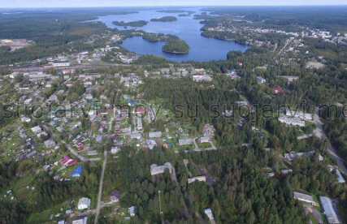 | Суоярвское городское поселение:  Включает 1 населенный пункт - г.Суоярви.  Основан в XVI веке. Город с 1940 года.  Площадь – 9 км². Высота центра – 155 м.  Национальности: основное население – русские. Также на рерритории Суоярвского района проживают карелы, финны и вепсы.  Население – 8781 чел. (2019 г.), 9800 чел. (2011 г.).  Город расположен в южной части Республика Карелия, в 132 км от Петрозаводска по автодороге Петрозаводск – Суоярви на южном берегу озера Суоярви.  Железнодорожный узел – Суоярви I.  Распоряжением правительства РФ от 29 июля 2014 года №1398-р «Об утверждении перечня моногородов» город Суоярви включен в категорию «Монопрофильные муни-ципальные образования Российской Федерации (моного-рода) с наиболее сложным социально-экономическим положением».  Градообразующее предприятие города – ЗАО «Картонная фабрика Суоярви» (закончило свое существование где-то в 2010-2011 гг. Градообразующим предприятием было до 90 годов).  Самым значимым предприятием было всегда МПС (ОАО РЖД), АО «Запкареллес».
  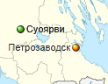 | 
  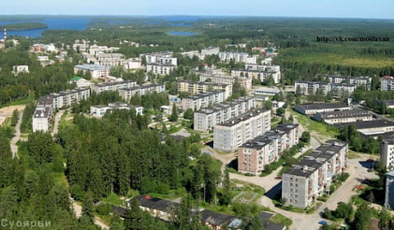

РАЗДЕЛ – СЫРЬЕВОЙ , ПРИРОДНЫЙ ПОТЕНЦИАЛ , стр.11-14, том 1

Приложение П-3. – ВИДЫ РАЗРЕШЕННОГО ИСПОЛЬЗОВАНИЯ ЛЕСОВ В СУОЯРВСКОМ ЛЕСНИЧЕСТВЕ

Виды разрешенного использования лесов | Наименование участкового лесничества | Перечень кварталов или их частей | Площадь,  га
Заготовка древесины | Суоярвское | 1-256 | 49267
Заготовка древесины | Толвоярвское | 1-235 | 118367
Заготовка древесины | Найстеньярвское | 1-226 (Найстеньярвское по л/у)  1-196 (Суоекское по л/у) | 51655  44162
Заготовка древесины | Вегарусское | 1-109 | 80549
Заготовка древесины | Райконкосское | 1-244 (Райконкосское по л/у) | 140556,5
Заготовка древесины | Райконкосское | 1-186 (Уксинское по л/у) | 140556,5
Заготовка древесины | Райконкосское | 1-248 (Лоймольское по л/у) | 140556,5
Заготовка древесины | Суйстамское | 1-304 | 58948
Заготовка древесины | Хаутаваарское | 1 - 168 | 37501
Заготовка древесины | Пийтсиекское | 1-282 (Пийтсиекское по л/у)  1-211 (Паперское по л/у) | 113454
Заготовка древесины | Кяснясельгское | 1-179 | 36993
Заготовка древесины | Вешкельское | 1-165 | 34732
Заготовка древесины | Поросозерское | 1-191 (Поросозерское по л/у)  1-192 – (Акконьярвское по л/у) | 86121
Заготовка древесины | Салмиярвское | 1-227 | 50506
Заготовка древесины | Куолисмское | 1-180 | 141990
Заготовка древесины | Южно-Селегское | 1-58 (Южно-Селегское по л/у)  1-158 (Совдозерское по л/у) | 73296
Заготовка древесины | Клюшиногорское | 1-95 (Клюшиногорское по л/у)  1-211 (Мегринское по л/у) | 116702
Заготовка древесины | Лахколамбинское | 1-142 (Лахколамбинское по л/у)  1-174 (Костомукское по л/у)  1-153 (Кайдозерское по л/у) | 104254
Заготовка древесины | Допускается предоставление лесных участков для заготовки древесины, за исключением участков земель лесного фонда, в которых заготовка древесины запрещена.
Заготовка живицы | Допускается на всей территории лесничества, в соответствии с установленными нормативами, за исключением ОЗУ
Заготовка и сбор недревесных лесных ресурсов | Заготовка и сбор недревесных лесных ресурсов (кроме лесной подстилки, сбор которой в лесах, выполняющих функции защиты природных и иных объектов, запрещен) допускается на всей территории лесничества, за исключением участков ООПТ, в режиме охраны которых, данная деятельность запрещена.
Заготовка пищевых лесных ресурсов и сбор лекарственных растений | Допускается на всей территории лесничества, за исключением участков ООПТ, в режиме охраны которых, данная деятельность запрещена.
Осуществление видов деятельности в сфере охотничьего хозяйства | Допускается на всей территории лесничества, за исключением лесов зеленой зоны, а также участков ООПТ и ОЗУ, в режиме охраны которых, данная деятельность запрещена.
Ведение сельского хозяйства | Ведение сельского хозяйства (за исключением сенокошения и пчеловодства) запрещается в лесах, расположенных в водоохраных зонах, зеленых зонах и ОЗУ. На остальной территории лесничества допускается в соответствии с установленными нормативами.
Осуществление научно-исследовательской дея-тельности, образова-тельной деятельности | Допускается предоставление лесных участков по заявкам юридических и физических лиц согласно действующему законодательству
Осуществление рекреационной деятельности | Допускается предоставление лесных участков по заявкам юридических и физических лиц согласно действующему законодательству и в соответствии с Лесным планом Республики Карелия
Осуществление рекреационной деятельности | Допускается предоставление лесных участков в эксплуатационных лесах, за исключением ОЗУ, по заявкам юридических и физических лиц согласно действующему законодательству.
Выращивание лесных плодовых, ягодных, де-коративных растений, лекарственных растений | Допускается предоставление лесных участков в эксплуатационных лесах, за исключением ОЗУ, по заявкам юридических и физических лиц согласно действующему законодательству.
Выращивание посадоч-ного материала лесных растений (сеянцев, саженцев) | Допускается предоставление лесных участков по заявкам юридических и физических лиц согласно действующему законодательств.
Выполнение работ по геологическому изуче-нию недр, разработка месторождений полезных ископаемых | Допускается предоставление лесных участков по заявкам юридических и физических лиц согласно действующему законодательству на территории лесничества, за исключением лесов зеленой зоны, участков ООПТ и заповедных лесных участков. В зеленых зонах допускается выделение участков, в отношении которых лицензии на пользование недрами получены до введения в действие Лесного кодекса РФ.
Строительство и эксп-луатация водохрани-лищ и иных искусст-венных водных объек-тов, а также гидротех-нических сооружений и специализированных портов | Допускается предоставление лесных участков по заявкам юридических и физических лиц согласно действующему законодательству.
Строительство, рекон-струкция, эксплуатация линейных объектов | Допускается предоставление лесных участков по заявкам юридических и физических лиц согласно действующему законодательству.
Переработка древесины и иных лесных ресурсов | Допускается предоставление лесных участков в эксплуатационных лесах, за исключением ОЗУ, по заявкам юридических и физических лиц согласно действующему законодательству
Осуществление религиозной деятельности | Допускается предоставление лесных участков религиозным организациям в безвозмездное срочное пользование.

РАЗДЕЛ – ДЕМОГРАФИЯ НАСЕЛЕНИЯ, стр.14-15, том 1

Приложение П-4. – ЕСТЕСТВЕННЫЙ И МИГРАЦИОННЫЙ ПРИРОСТ НАСЕЛЕНИЯ

Год | Вид | Число родившихся |  |  | Число умерших |  |  | в т.ч. умерших детей до 1 года |  |  | Естественный прирост |  |  | Число браков | Число разводов
Год | Вид | мужчин | женщин | Всего | мужчин | женщин | Всего | мужчин | женщин | Всего | мужчин | женщин | Всего | Число браков | Число разводов
2018 | Всего | 75 | 65 | 140 | 130 | 162 | 292 | 1 | 1 | 2 | -55 | -97 | -152 | 100 | 68
2018 | городское | 52 | 44 | 96 | 70 | 72 | 142 | - | - | - | -18 | -28 | -46 | 64 | 44
2018 | сельское | 23 | 21 | 44 | 60 | 90 | 150 | - | 1 | 1 | -37 | -69 | -106 | 36 | 24
2017 | Всего | 64 | 76 | 140 | 136 | 133 | 269 | - | 1 | 1 | -72 | -57 | -129 | 113 | 75
2017 | городское | 40 | 42 | 82 | 57 | 72 | 129 | - | - | - | -17 | -30 | -47 | 69 | 39
2017 | сельское | 24 | 34 | 58 | 79 | 61 | 140 | - | 1 | 1 | -55 | -27 | -82 | 44 | 36

Годы | Всего | Обмен с другими территориями Республики | Обмен с другими территориями
Годы | Всего | Обмен с другими территориями Республики | Всего | в том числе
 |  |  |  | с другими регионами | с государствами – странами СНГ | со странами дальнего зарубежья
Число прибывших
2018 | 626 | 364 | 262 | 246 | 13 | 3
2017 | 618 | 370 | 248 | 238 | 7 | 3
Число выбывших
2018 | 942 | 621 | 321 | 315 | 3 | 3
2017 | 895 | 583 | 312 | 304 | 4 | 4
Миграционный прирост
2018 | -316 | -257 | -59 | -69 | 10 | 0
2017 | -277 | -213 | -64 | -66 | 3 | -1

Годы | Число прибывших |  | Число выбывших |  | Миграционный прирост/ отток (+/-)
Годы | мужчины | женщины | мужчины | женщины | мужчины | женщины
2018 | 330 | 296 | 443 | 499 | -113 | -203
2017 | 293 | 325 | 441 | 454 | -148 | -129

РАЗДЕЛ – ОЦЕНКА И ПЕРСПЕКТИВА РАЗВИТИЯ РЕАЛЬНОГО СЕКТОРА ЭКОНОМИКИ СУОЯРВСКОГО МУНИЦИПАЛЬНОГО РАЙОНА , стр.18-26, том 1
Приложение П-5. – КЛЮЧЕВЫЕ ПОКАЗАТЕЛИ ПРЕДПРИЯТИЙ, ОРГАНИЗАЦИЙ И УЧРЕЖДЕНИЙ РАЙОНА

Данные по выручке ЮЛ в разрезе отраслей экономики Суоярвского района
Отрасль | 2015 г. |  | 2016 г. |  | 2017 г. |  | 2018 г.
Отрасль | тыс. руб | % | тыс. руб | % | тыс. руб | % | тыс. руб | %
Сельское, лесное, рыбное хозяйство | 800 659 | 35,81 | 1041 095 | 33,56 | 1704 184 | 44,76 | 1406 223 | 43,42
Торговля | 406 705 | 18,19 | 504 924 | 16,27 | 675 348 | 17,74 | 822 467 | 25,40
Обрабатывающие производства | 723 581 | 32,36 | 814 455 | 26,25 | 873 469 | 22,94 | 698 625 | 21,57
Добыча полезных ископаемых | 124 589 | 5,57 | 101 480 | 3,27 | 101 456 | 2,66 | 114 111 | 3,52
Транспортировка и хранение | 12 033 | 0,54 | 464 717 | 14,98 | 326 032 | 8,56 | 76 207 | 2,35
Аренда и деловые услуги | 13 600 | 0,61 | 18 959 | 0,61 | 15 123 | 0,40 | 37 430 | 1,16
Недвижимое иму-щество | 35 403 | 1,58 | 34 170 | 1,10 | 34 630 | 0,91 | 29 462 | 0,91
Строительство | 504 | 0,02 | 3 998 | 0,13 | 645 | 0,02 | 20 378 | 0,63
Коммунальное хозяйство | 11 810 | 0,53 | 23 335 | 0,75 | 4 921 | 0,13 | 11 544 | 0,36
Здравоохранение | 5 032 | 0,23 | 4 771 | 0,15 | 6 740 | 0,18 | 8 885 | 0,27
Гостиницы и об-щественное питание | 28 591 | 1,28 | 8 534 | 0,28 | 8 183 | 0,21 | 8 644 | 0,27
Информация и связь | 4 027 | 0,18 | 5 645 | 0,18 | 6 400 | 0,17 | 3 032 | 0,09
Консалтинг и науч-но-техническая деятельность | 3 856 | 0,17 | 5 354 | 0,17 | 1 848 | 0,05 | 753 | 0,02
Бытовые услуги | 4 662 | 0,21 | 536 | 0,02 | 566 | 0,01 | 679 | 0,02
Энергетика | 58 700 | 2,63 | 59 050 | 1,90 | 47 452 | 1,25 | - | -
Образование | 2 144 | 0,10 | 892 | 0,03 | - | - | - | -
Культура и спорт | - | - | 10 695 | 0,34 | - | - | - | -

Данные по прибыли ЮЛ в разрезе отраслей экономики Суоярвского района
Отрасль | 2015 г. | 2016 г. | 2017 г. | 2018 г.
Отрасль | тыс. руб. | тыс. руб. | тыс. руб. | тыс. руб.
Сельское, лесное, рыбное хозяйство | 10 152 | 19 360 | 15 727 | 83 082
Торговля | 10 525 | 13 840 | 27 530 | 75 749
Недвижимое имущество | 6 075 | 4 298 | 3 077 | 33 339
Обрабатывающие произ-водства | 9 916 | 12 941 | 8 912 | 10 024
Аренда и деловые услуги | 371 | 1 275 | 394 | 3 533
Здравоохранение | 2 220 | 1 213 | 812 | 1 220
Добыча полезных иско-паемых | 358 | 3 595 | 3 605 | 702
Коммунальное хозяйство | 717 | 653 | 715 | 593
Транспортировка и хране-ние | 152 | 1 576 | 254 | 263
Гостиницы и обществен-ное питание | 36 | 304 | 545 | 57
Строительство | 62 | 197 | 0 | 44
Энергетика | 1 978 | 405 | 4 963 | 0
Информация и связь | 0 | 0 | 1 791 | 0
Консалтинг и научно-техническая деятельность | 2 349 | 2 090 | 328 | 0
Бытовые услуги | 2 | 17 | 158 | 0
Финансы и страхование | 312 | - | - | -
Образование | 13 | - | - | -

Динамика количества ЮЛ Суоярвского района по правовым формам
Организации | 2015 г. | 2016 г. | 2017 г. | 2018 г. | 2019 г.
Все | 221 | 215 | 213 | 192 | 182
Коммерческие | 152 | 151 | 151 | 131 | 124
Общества с ограниченной ответственностью | 145 | 145 | 145 | 128 | 121
Непубличные акционерные общества | 3 | 3 | 3 | 2 | 2
Муниципальные унитарные предприятия | 4 | 3 | 3 | 1 | 1
Не коммерческие | 69 | 64 | 62 | 61 | 58
Муниципальные казенные учреждения | 25 | 25 | 23 | 22 | 21
Муниципальные бюджетные учреждения | 25 | 25 | 23 | 22 | 21
Муниципальные бюджетные учреждения | 11 | 10 | 10 | 10 | 10
Религиозные организации | 5 | 5 | 5 | 5 | 5
Товарищества собственников недвижимости | 1 | 1 | 1 | 2 | 5
Общественные организации | 7 | 5 | 5 | 5 | 4
Государственные казенные учреждения субъектов Российской Федерации | 4 | 4 | 4 | 4 | 2
Прочие | 16 | 14 | 14 | 13 | 11
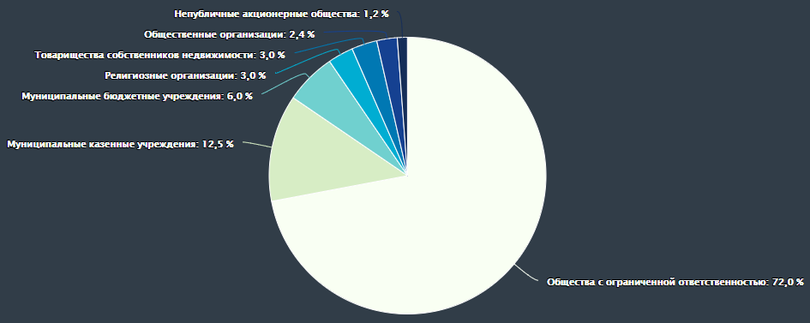
Динамика количества ИП по правовым формам
Организации | 2015 г. | 2016 г. | 2017 г. | 2018 г. | 2019 г.
Все | 257 | 244 | 268 | 308 | 306
Индивидуальные предприниматели | 250 | 237 | 260 | 298 | 294
Главы крестьянских (фермерских) хозяйств | 5 | 5 | 6 | 8 | 10
Адвокаты, учредившие адвокатский кабинет | 1 | 1 | 1 | 1 | 1
Нотариусы, занимающиеся частной практикой | 1 | 1 | 1 | 1 | 1
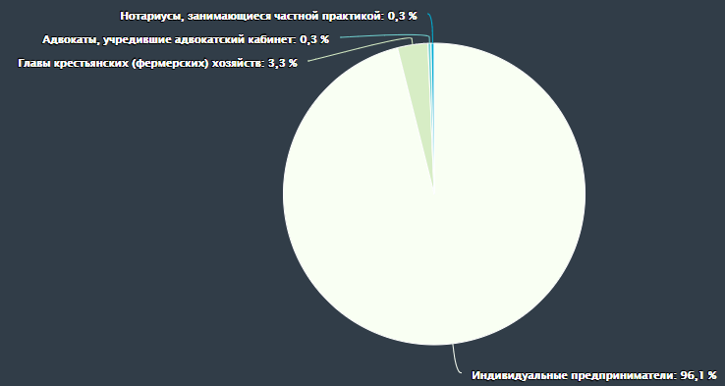

РАЗДЕЛ – ТУРИСТИЧЕСКИЙ ПОТЕНЦИАЛ РАЙОНА, стр.29-.., том 1
Приложение П-6. – ТУРИСТИЧЕСКИЙ ПОТЕНЦИАЛ РАЙОНА

Суоярвский район развивался как туристский центр еще в 1920-1930 – е гг. В 1929 г. был воздвигнут памятник карельским рунопевцам. В 1939 г. построена гостиница на озовой гряде между озерами Толвоярви и Гирвас.
Историческая судьба района связана с его приграничным положением и многочисленными шведскими набегами. В п. Поросозеро имеется скала, до сих пор сохранившая название «Шведский камень». По преданию, карел-проводник опрокинул в этом месте лодку с находившимися в ней шведскими солдатами.
Суоярвский муниципальный район - родина многих карельских рунопевцев. В первой половине XIX века здесь, помимо Э. Леннрота, побывали многие собиратели фольклора (Д. Эуропеус, О. Релландер, К. Крон, Х. Басилиер). Важными центрами народного сказительства были деревни Корписелькя и Толвоярви. Здесь жили рунопевцы из династий Шемейкка и Ворнанен. В мировую фольклористику вошли имена многих рунопевцев из района Суйстамо и близлежащих деревень – Муанто, Лоймола, Леппясюрья. Важным центром народного сказительства были деревни Корписелькя и Толвоярви.
В районе до сих пор сохранились деревни с традиционной карельской застройкой. К их числу относится д. Вешкелица, расположенная на берегах семи небольших озер. Рельеф местности сильно пересеченный, с большими перепадами высот и крутыми береговыми откосами. Это придает исключительную живописность поселению. На холме, в центре деревни, расположена Георгиевская часовня(XVII в.), федерального значения. Деревня является центром историко-культурной территории «северо-западные ливвики». В настоящее время она активно вовлекается в туристский оборот.
Район был ареной активных боевых действий в последнюю войну. Особенно упорные бои велись на высотах Колласъярви близ ст. Лоймола. Здесь до наших дней сохранились остатки оборонительных сооружений: траншеи, окопы, надолбы, доты, землянки, блиндажи. Имеются братские захоронения советских, финских и немецких воинов, установлены памятные знаки. Колласярви является священным местом для финнов и в наше время. В поселок Лоймола постоянно приезжают ветераны и родственники погибших на Колле воинов из Финляндии. Местные поисковые отряды ведут активную работу по поиску и захоронению останков погибших солдат, сбору материальных свидетельств военного времени, сбору архивных материалов. В настоящее время здесь образован военно-мемориальный комплекс «Колласъярви», проводятся театрализованные боевые действия с участием военно-исторических клубов. На подобные мероприятия приглашаются туристы из сопредельных стран.
Всего в районе поставлено на государственный учет 286 объектов культурного наследия (перечень объектов культурного наследия представлен в разделе 10 «Истрико-культурный потенциал», таблица 10.1-1). Это создает основу для развития на территории и культурно-познавательного туризма.
Уникальные природные характеристики района, его экологическая ценность сохраняются на территории Суоярвского муниципального района в национальном парке “Койтайоки” и ландшафтном заповеднике “Толвоярви”.
На территории Суоярвского муниципального района наиболее хорошо сохранились народные традиции и фольклор древних карел. В настоящее время в районе возрождаются фольклорные праздники с выступлениями кантелистов и рунопевцев, народные ремесла (изготовление кантеле, ковроткачество и т.д.), открыта детская школа ремесел.
Все это создает хорошие предпосылки для активного развития в Суоярвском муниципальном районе культурного и познавательного туризма, что в свою очередь послужит усилению культурных и экономических связей с приграничными районами Финляндии.
Еще одним значительным туристским ресурсом является природный комплекс района. Для него, как и для всей Карелии, характерно изобилие водоемов, особенностью которых является их экологическая чистота, эстетическая красота озерных и речных ландшафтов. Реки преимущественно бурные, порожистые.
Природа района красива и разнообразна. Здесь много возвышенных мест, причудливых скальных, моренных и озовых гряд, чередующихся с обширными болотными массивами и гладью озер. Счет последним ведется на тысячи, однако представлены они преимущественно небольшими лесными ламбушками. На территории присутствуют многочисленные объекты поверхностных вод. Наиболее крупные и наиболее ценные с точки зрения развития туризма озера – система озер «Толваярви – Сури-Куохаярви – Хирвасъярви – Ала-Толваярви – Юля-Толваярви - Юриккаярви», а также оз. Салонъярви, оз. Суоярви, оз. Лоймоланъярви. Особый туристский интерес представляют озерно-речные системы, в частности система «Виексинкиярви – Корпиярви – Кивиярви – Мусталампи – река Темная», «оз. Луовенъярви – река Луовенъярви – река Койтайоки – оз. Кюляярви – оз. Ала-Виексъярви». На территории также расположено большое количество небольших по площади лесных озер, которые можно использовать с целью рыбалки.
Природные особенности района, спокойная экологическая обстановка создают прекрасные возможности для организации здесь экологического и водно-спортивного туризма, занятий рыбалкой и охотой.
Природной жемчужиной края, как было отмечено выше, является озерно-речная система Толвоярви, составляющая ядро одноименного ландшафтного заказника, образованного на площади 44 тыс. га. Многочисленные озера разделены узкими песчанно-валунными грядами, покрытыми прекрасными сосновыми борами. Наряду с обычными рыбами - плотвой, окунем и щукой, достигающей весьма приличных размеров, водятся крупная ряпушка, налим, язь и лещ. Достопримечательностью заказника, наряду с озерами, являются великолепные озовые гряды, высота которых достигает 15-20 м, а длина - от 4,5 до 16 км.
На территории заказника активно развивается экологический туризм. Проложены туристские маршруты протяженностью 5-10 км. На маршрутах имеются места для установки палаток, укрытия от дождя, кострища с дровами, туалеты.
Ландшафты Суоярвского муниципального района характеризуются высокими видеоэкологическими характеристиками и могут быть использованы для развития экологического и научно-познавательного туризма. Данная территория относится к зоне средней тайги с присутствием участков смешанного и вторичного леса. Территория относится к южному агроклиматическому району Республики Карелия с наиболее продолжительным безморозным и вегетационным периодом, что способствует увеличению туристского сезона.
Леса территории туристской зоны представлены, преимущественно еловыми зеленомошными среднетаежными лесами в сочетании с сосновыми лишайниковыми, зеленомошными среднетаежными лесами и березовыми и осиново-березовыми лесами на месте еловых среднетаежных лесов. На отдельных участках присутствует травяно-сфагновые, переходные болота, местами с сосной и березой. Покрытая лесом площадь составляет от 50 до 70% общей площади территории.
Архитектурные памятники и исторические поселения. Помимо многочисленных памятников природы, имеющих большое рекреационное, природоохранное и научное значение. Территория богата архитектурными памятниками, кроме того, здесь располагаются исторические поселения. Наиболее значимыми с точки зрения включения в туристские маршруты и использования в качестве объектов туристского показа являются:
Село Вешкелица находится в l00 км от Петрозаводска на дороге в сторону г. Суоярви. В Суоярвском муниципальном районе практически нет коренного населения. В годы финской кампании (1939-1940 гг.) оно покинуло родные места и ушло в Финляндию. Вешкелица, пожалуй, единственное истинно карельское село в Суоярвском муниципальном районе. Поселение было основано не позднее ХVII века.
К настоящему времени в центральной части села отдельные поселения слились в единую территорию жилой застройки, на окраинах планировка села сохранила первоначальный характер. Интересен природный ландшафт Вешкелицы — село расположено на берегах семи небольших озер (Кирикиярви, Маткаярви, Ковераярви и др.). Рельеф местности сильно пересеченный, с крутыми береговыми склонами и холмами с большими перепадами высот, уникальный ландшафт предопределил в высшей степени живописный характер поселения.
Жилая застройка Вешкелицы представлена, в основном, традиционными домами усадебного типа, среди которых достаточно много домов постройки начала ХХ века, несколько домов - конца XIX века. Центральная часть села застроена современными многоквартирными домами, искажающими его исторический облик. В 1980-х годах из неперспективной деревни Кангозеро в село Вешкелица была перевезена часовня Георгия Победоносца (памятник архитектуры ХVII века).
Из традиционных жилых домов большой интерес представляет дом Сорокина (конец XIX века). Для использования села Вешкелица в качестве объекта экскурсионного показа необходимо провести следующие первоочередные мероприятия: устройство стоянки для автобусов около часовни и около дома Сорокина, постройка лестницы для подъема по склону холма к часовне, устройство видовой площадки около часовни. Информационные щиты предусматриваются около часовни и около дома Сорокина. Туалет и мусоросборник целесообразно разместить около автобусной стоянки у часовни. На последующем этапе целесообразно организовать этнографическую экспозицию в доме Сорокина (предполагается передать дом в собственность местной администрации).
В селе Вешкелица ежегодно на Троицу проходит "Вешкельская ярмарка". Через Вешкелицу шел тракт на Петрозаводск. На ярмарку в былые времена съезжались на торги купцы из ближайших деревень и дальних окраин, чтобы продать свой товар и закупить необходимое. Традиция эта известна издревле. Славилась ярмарка тем, что местное население продавало озерную рыбу, торговали бондарным товаром, а в Вешкелицу везли соль, муку.
Исторические записки гласят, что ярмарки в Вешкелице бывали на престольные и церковные праздники - Покров и Троицу, праздновали по неделе. В субботу и воскресенье посещали могилы, украшали дома, улицы берёзками, в церковь шли с цветами. Местное население - карелы, после службы с благословения батюшки вслед за молодежью отправлялись на берег озера, где вокруг березки водили хороводы.
Старую традицию ярмарки возродили и теперь ежегодно жители старинного карельского села принимают фольклорные коллективы из других районов республики на свой традиционный праздник.
Территория близ поселка Лоймола (район озера Колласъярви) являлась местом активных боевых действий трижды; в период "Зимней войны" (1939 - 1940 гг.), летом 1941 г. в ходе наступления немецко-финских войск и в нюне 1944 года в ходе операции по освобождению Карелии советскими войсками. За это время в районе озера Колласъярви были возведены мощные финские и советские оборонительные сооружения. До наших дней сохранились остатки оборонительных сооружении; траншеи, окопы, надолбы, дзоты, землянки, блиндажи. На сегодняшний день на данной территории установлено 60 воинских захоронений (в основном братские могилы).
Начало истории формирования историко-мемориального комплекса в районе озера Колласъярви можно отнести к 1942 году, когда по инициативе лесного управления Финляндии было принято решение об открытии для туристов некоторых памятных мест "Зимней войны". Среди этих мест было и Колласъярви. Специальной комиссией были определены баранины участка, в ходе работ были произведены перезахоронения финских солдат и установлен памятный знак — крест Колла (18 метров высотой), прозванный в народе "Крест Маннергейма".
Колласъярви является священным местом для финнов и в наше время. В поселок Лоймола постоянно приезжают ветераны и родственники погибших на Колле воинов из Финляндии. Местные поисковые отряды ведут активную работу по поиску и захоронению останков погибших солдат, сбору материальных свидетельств военного времени, сбору архивных материалов. В последние годы результаты по многолетней работе стали доступны для общественности и за рубежом. Установлены контакты с Братским Союзом сражавшихся на Козле в Финляндии. К работе поискового отряда привлечена молодежь поселка Лоймола. Все находки отряда собраны в школьном музее.
Первоочередные мероприятия по приспособлению исторических объектов в Лоймоле для посещения туристами состоят в обеспечении безопасного посещения мест боевых действии. Необходимо устройство удобного подъезда автобусов к объектам, расчистка пешеходных дорожек, устройство мостиков через речку и через окопы на маршруте экскурсии. Важную роль играет информационное обеспечение — дорожные указатели о направлении к объектам показа, указатели на пешеходных дорожках, информационные шиты со схемой местности и расположением военных сооружений.
На втором этапе предполагается создание научно обоснованной экспозиции материков и находок поискового отряда Лоймолы. Для этого необходимо создать информационную базу данных, систематизировать и сформировать полноценную музейную экспозицию.
Поселок лесорубов Поросозеро раскинулся на берегах реки Суны в 72 км (по автомобильной или железной дороге) к северу от Суоярви. Это старинное поселение (XVI век), центр лесодобычи Западной Карелии. Место для рекреационного и рыболовного туризма.
В поселке есть скала, именуемая "Швецким камнем". Согласно легенде, у этого места карел-проводник опрокинул лодку со швецким отрядом (в конце XVI - начале XVII века). Близ Поросозеро в лесу найдена огромная глыба до 4 м высотой и до 6 м в поперечнике, которая была принесена некогда ледником.
Поселок Суйстамо является родиной многих рунопевцев. Достопримечательностью поселка является Никольская церковь, 1844 год. Церковь в знаменита тем, что поставлена без фундамента на скале. Рядом большой дом священника, старинное кладбище, где похоронены Педри Шемейко, Иван Шемейко, Матьё Платтонен (знаменитые рунопевцы).
Город Суоярви находится в 139 км к северу от Петрозаводска на берегу одноименного озера. Суоярви является административным центром Суоярвского муниципального района. В настоящее время Суоярви является одним из центров деревообработки в Карелии. Хорошие перспективы имеет также развитие туризма (спортивный, экологический), за счет уникальной природы Суоярвского муниципального района.
Использование туристско-рекреационного потенциала района во многом будет зависеть от развития туристской инфраструктуры, разработки маршрутов, объединяющих различные объекты туристского показа и продвижения их на туристском рынке. Особое значение имеет реализация последнего пункта, так как в настоящее время решение задачи увеличения потока туристов, повышения доли организованного туризма, а также инфраструктурного обустройства территории проектом рекомендуется реализация эффективной маркетинговой политики на местном уровне.

РАЗДЕЛ – СОЦИАЛЬНАЯ СФЕРА, стр., том 1

Приложение П-7. – СТРУКТУРА ЧИСЛЕННОСТИ НАСЕЛЕНИЯ И ОСНАЩЕННОСТЬ ОБЪЕКТАМИ СОЦИАЛЬНОЙ ИНФРАСТРУКТУРЫ НАСЕЛЕННЫХ ПУНКТОВ СУОЯРВСКОГО МУНИЦИПАЛЬНОГО РАЙОНА

№ | Название населенных пунктов | Число жителей, человек (по состоянию на 1.01.2020 г.) |  |  |  |  |  | Наличие объектов социального обслуживания
№ | Название населенных пунктов | Всего | Детей  до 7 лет | Детей  от 7 до 15 лет | Население трудоспособ-ного возраста | Население пенсионного возраста(старше трудоспос) | Из них  Инва-лиды | Детские сады | Школы | Учреждения здравоох-ранения | Учреждения культуры и спорта | Объекты бытового обслуживания
Суоярвский МР
в том числе:
Городские поселения
1. Суоярвское ГП |  | 8781
1.1 | г. Суоярви | 8781 |  |  |  |  |  | 2 | 2 | - | - | -
Сельские поселения
2. Вешкельское СП |  | 567
2.1 | д. Арькойла | 1 |  |  |  |  |  | - | - | - | - | -
-2.2 | с. Вешкелица | 529 |  |  |  |  |  | - | 1 | - | - | -
2.3 | пос. Игнойла | 4 |  |  |  |  |  | - | - | - | - | -
2.4 | д. Хаутаваара | 32 |  |  |  |  |  | - | - | - | - | -
2.5 | д. Хюрсюля | 1 |  |  |  |  |  | - | - | - | - | -
3. Лоймольское СП |  | 1715
3.1 | пос. Вегарус | 70 |  |  |  |  |  | - | - | - | - | -
3.2 | д. Кясняселькя | 8 |  |  |  |  |  | - | - | - | - | -
3.3 | пос. Леппясюрья | 350 |  |  |  |  |  | - | - | - | - | -
3.4 | станц. Леппясюрья | 18 |  |  |  |  |  | - | - | - | - | -
3.5 | пос. Лоймола | 642 |  |  |  |  |  | - | 1 | - | - | -
3.6 | пос. Пийтсиёки | 620 |  |  |  |  |  | - | - | - | - | -
3.7 | пос. Райконкоски | 568 |  |  |  |  |  | - | - | - | - | -
3.8 | пос. Соанлахти | 29 |  |  |  |  |  | - | - | - | - | -
3.9 | пос. Суйстамо | 81 |  |  |  |  |  | - | - | - | - | -
3.10 | станц. Суйстамо | 5 |  |  |  |  |  | - | - | - | - | -
3.11 | пос. Толвоярви | 0 |  |  |  |  |  | - | - | - | - | -
4. Найстенъярвское СП |  | 2118
4.1 | пос. Найстенъярви | 1191 |  |  |  |  |  | - | 1 | - | - | -
4.2 | пос. Лахколампи | 857 |  |  |  |  |  | - | 1 | - | - | -
4.3 | пос. Леппяниэми | 56 |  |  |  |  |  | - | - | - | - | -
4.4 | пос. Суоёки | 271 |  |  |  |  |  | - | - | - | - | -
4.5 | пос. Тойвола | 263 |  |  |  |  |  | - | - | - | - | -
4.6 | пос. Турханваара | 23 |  |  |  |  |  | - | - | - | - | -
5. Поросозерское СП |  | 2321
5.1 | пос. Гумарино | 150 |  |  |  |  |  | - | - | - | - | -
5.2 | пос. Костомукса | 2 |  |  |  |  |  | - | - | - | - | -
-5.3 | пос. Поросозеро | 2647 |  |  |  |  |  | 1 | 1 | - | - | -
5.4 | д. Совдозеро | 0 |  |  |  |  |  | - | - | - | - | -

Приложение П-8. – ПЕРЕЧЕНЬ НАЦИОНАЛЬНЫХ И ФЕДЕРАЛЬНЫХ ПРОЕКТОВ, ГОСУДАРСТВЕННЫХ ПРОГРАММ РЕСПУБЛИКИ КАРЕЛИЯ, МУНИЦИПАЛЬНЫХ ПРОГРАММ СУОЯРВСКОГО МУНИЦИПАЛЬНОГО РАЙОНА

НАЦИОНАЛЬНЫЕ И ФЕДЕРАЛЬНЫЕ ПРОЕКТЫ

№ | Название национального проекта
1. | Национальный проект «Здравоохранение» (сроки реализации 01.01.2019-31.12.2024 годы) (продлены до 2030 года):
1. | 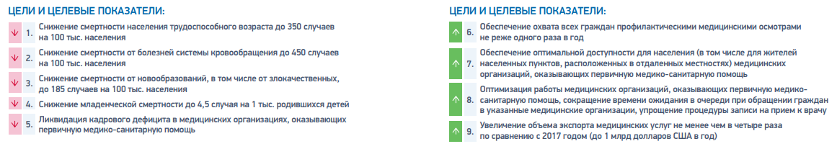
1. | Название федеральных проектов, входящих в состав национального проекта «Здравоохранение»
1. | • Развитие системы оказания первичной медико-санитарной помощи;  • Борьба с сердечно-сосудистыми заболеваниями;  • Борьба с онкологическими заболеваниями;  • Развитие детского здравоохранения, включая создание современной инфраструктуры оказания медицинской помощи детям;  • Обеспечение медицинских организаций системы здравоохранения квалифицированными кадрами;  • Развитие сети национальных медицинских исследовательских центров и внедрение инновационных медицинских технологий;  • Создание единого цифрового контура в здравоохранении на основе единой государственной информационной системы здравоохранения (ЕГИСЗ);  • Развитие экспорта медицинских услуг.
2. | Национальный проект «Образование» (сроки реализации 01.01.2019-31.12.2024 годы) (продлены до 2030 года):
2. | 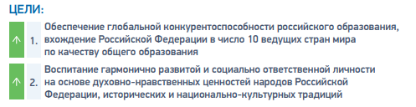
2. | Название федеральных проектов, входящих в состав национального проекта «Образование»
2. | • Современная школа;  • Успех каждого ребенка;  • Поддержка семей, имеющих детей;  • Цифровая образовательная среда;  • Учитель будущего;  • Молодые профессионалы (Повышение конкурентоспособности профессионального образования);  • Новые возможности для каждого;  • Социальная активность;  • Экспорт образования;  • Социальные лифты для каждого.
3. | Национальный проект «Демография» (сроки реализации 01.01.2019-31.12.2024 годы) (продлены до 2030 года):
3. | 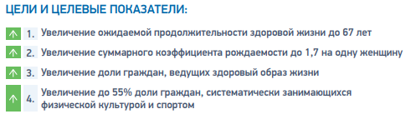
3. | Название федеральных проектов, входящих в состав национального проекта «Демография»
3. | • Фининсовая поддержка семей при рождении детей;  • Содействие занятости женщин – создание условий дошкольного образования для детей в возрасте до трех лет;  • Старшее поколение;  • Укрепление общественного здоровья;  • Спорт – норма жизни.
4. | Национальный проект «Культура» (сроки реализации 01.01.2019-31.12.2024 годы) (продлены до 2030 года):
4. | 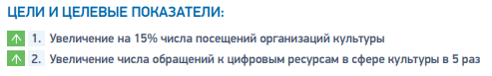
4. | Название федеральных проектов, входящих в состав национального проекта «Культура»
4. | • Культурная среда;  • Творческие люди;  • Цифровая культура.
5. | Национальный проект «Безопасные и качественные автомобильные дороги» (сроки реализации 03.12.2018-31.12.2024 годы) (продлены до 2030 года):
5. | 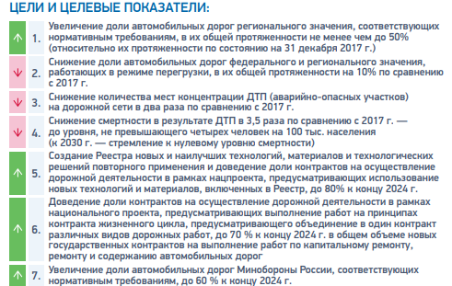
5. | Название федеральных проектов, входящих в состав национального проекта «Безопасные и качественные автомобильные дороги»
5. | • Дорожная сеть;  • Общесистемные меры развития дорожного хозяйства;  • Безопасность дорожного движения;  • Автомобильные дороги Минобороны России.
6. | Национальный проект «Жилье и городская среда» (сроки реализации 01.10.2018-31.12.2024 годы) (продлены до 2030 года):
6. | 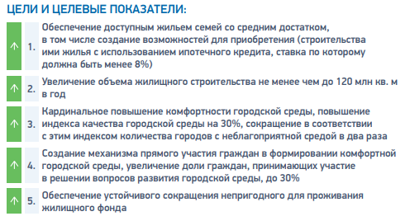
6. | Название федеральных проектов, входящих в состав национального проекта «Жилье и городская среда»
6. | • Ипотека;  • Жилье;  • Формирование комфортной городской среды;  • Обеспечение устойчивого сокращения непригодного для проживания жилищного фонда.
7. | Национальный проект «Экология» (сроки реализации 01.10.2018-31.12.2024 годы) (продлены до 2030 года):
7. | 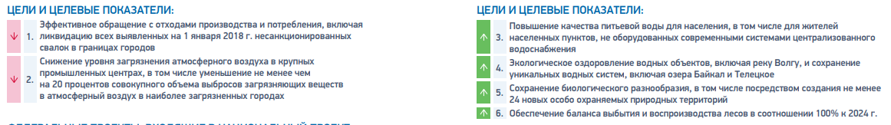
7. | Название федеральных проектов, входящих в состав национального проекта «Экология»
7. | • Чистая страна;  • Комплексная система обращения с твердыми коммунальными отходами;  • Инфраструктура для обращения с отходами I-II класса опасности;  • Чистый воздух;  • Чистая вода;  • Оздоровление Волги;  • Сохранение озера Байкал;  • Сохранение уникальных водных объектов;  • Сохранение биологического разнообразия и развитие экологического туризма;  • Сохранение лесов;  • Внедрение наилучших доступных технологий.
8. | Национальный проект «Наука» (сроки реализации 01.10.2018-31.12.2024 годы) (продлены до 2030 года):
8. | 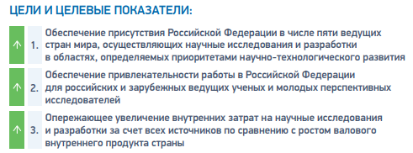
8. | Название федеральных проектов, входящих в состав национального проекта «Наука»
8. | • Развитие научной и научно-производственной кооперации;  • Развитие передовой инфраструктуры для проведения исследований и разработкок в Российской Федерации;  • Развитие кадрового потенциала в сфере исследований и разработок.
9. | Национальный проект «Малое и среднее предпринимательство и поддержка индивидуальной предпринимательской инициативы» (сроки реализации 15.01.2018-31.12.2024 годы) (продлены до 2030 года):
9. | 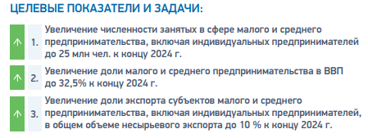
9. | Название федеральных проектов, входящих в состав национального проекта «Малое и среднее предпринимательство и поддержка индивидуальной предпринимательской инициативы»
9. | • Улучшение условий ведения предпринимательской деятельности;  • Расширение доступа субъектов МСП к финансовым ресурсам, в том числе и льготному финансированию;  • Акселерация субъектов МСП;  • Создание системы поддержки фермеров и развитие сельской кооперации;  • Популяризация предпринимательства.
10. | Национальный проект «Цифровая экономика» (сроки реализации 01.10.2018-31.12.2024 годы) (продлены до 2030 года):
10. | 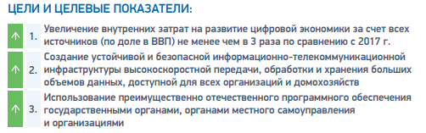
10. | Название федеральных проектов, входящих в состав национального проекта «Цифровая экономика»
10. | • Нормативное регулирование цифровой среды;  • Информационная инфраструктура;  • Кадры для цифровой экономики;  • Информационная безопасность;  • Цифровые технологии;  • Цифровое государственное управление.
11. | Национальный проект «Производительность труда и поддержка занятости» (сроки реализации 01.10.2018-31.12.2024 годы) (продлены до 2030 года):
11. | 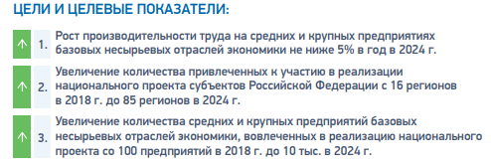
11. | Название федеральных проектов, входящих в состав национального проекта «Производительность труда и поддержка занятости»
11. | • Системные меры по повышению производительности труда;  • Адресная поддержка повышения производительности труда на предприятиях;  • Поддержка занятости и повышение эффективности рынка труда для обеспечения роста производительности труда.
12. | Национальный проект «Международная кооперация и экспорт» (сроки реализации 01.10.2018-31.12.2024 годы) (продлены до 2030 года):
12. | 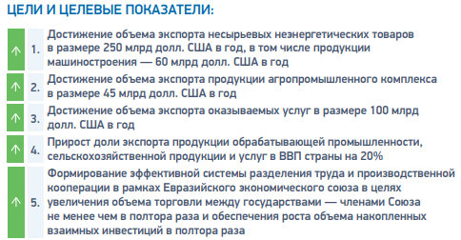
12. | Название федеральных проектов, входящих в состав национального проекта «Международная кооперация и экспорт»
12. | • Промышленный экспорт;  • Экспорт продукции АПК;  • Логистика международной торговли»;  • Экспорт услуг»;  • Сисемные меры развития международной кооперации и экспорта.
 | Комплексный план модернизации и расширения магистральной инфраструктуры на период до 2024 года (сроки реализации 01.10.2018 -31.12.2024 годы) (продлены до 2030 года):
 | 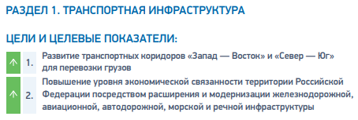
 | Название федеральных проектов, входящих в раздел 1 комплексного плана:
• Европа – Западный Китай;
• Морские порты России;
• Северный морской путь;
• Железнодорожный транспорт и транзит;
• Транспортно-логистические центры;
• Коммунации между центрами экономического роста;
• Развитие региональных аэропортов и маршрутов;
• Высокоскоростное железнодорожное сообщение;
• Внутренние водные пути.

 | 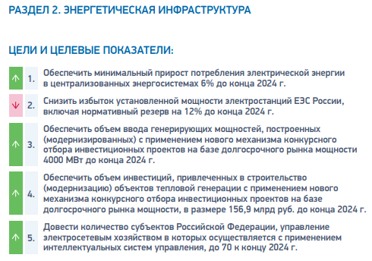
 | Название федеральных проектов, входящих в раздел 2 комплексного плана:
• Гарантийное обеспечение доступной электроэнергией;
• Гарантийное обеспечение ранспорта нефти, нефтепродуктов, газа и газового конденсата.

ГОСУДАРСТВЕННЫЕ ПРОГРАММЫ РЕСПУБЛИКИ КАРЕЛИЯ

I. | НОВОЕ КАЧЕСТВО ЖИЗНИ
1. | Государственная программа Республики Карелия «Развитие здравоохранения»
2. | Государственная программа Республики Карелия «Развитие образования»
2. | Подпрограмма 1 «Развитие профессионального образования»
2.2 | Подпрограмма 2 «Развитие общего образования. Создание новых мест в общеобразовательных организациях в соответствии с прогнозируемой потребностью и современными условиями обучения»
2.3 | Подпрограмма 3 «Совершенствование управления системов образования»
2.4 | Подпрограмма 4 «Развитие дополнительного образования детей»
3. | Государственная программа Республики Карелия «Совершенствование социальной защиты граждан»
4. | Государственная программа Республики Карелия «Доступная среда в Республике Карелия»
5. | Государственная программа Республики Карелия «Обеспечение доступным и комфортным жильем и жилищно-коммунальными услугами»
6. | Государственная программа Республики Карелия «Формирование современной городской среды»
7. | Государственная программа Республики Карелия «Содействие занятости населения»
7.1 | Государственная программа Республики Карелия «Оказание содействия добровольному переселению в Республику Карелия соотечественников, проживающих за рубежом»
8. | Государственная программа Республики Карелия «Развитие культуры»
9. | Государственная программа Республики Карелия «Развитие физической культуры и спорта»
II. | ИННОВАЦИОННОЕ РАЗВИТИЕ ЭКОНОМИКИ
10. | Государственная программа Республики Карелия «Экономическое развитие и инновационная экономика»
101 | Подпрограмма 1 «Формирование благоприятной инвестиционной среды»
10.2 | Подпрограмма 2 «Развитие малого и среднего предпринимательства»
10.3 | Подпрограмма 3 «Развитие инновационной деятельности»
10.4 | Подпрограмма 4 «Совершенствование государственного и муниципального управления»
10.5 | Подпрограмма 5 «Совершенствование системы государственного стратегического управления»
11. | Государственная программа Республики Карелия «Информационное общество»
12. | Государственная программа Республики Карелия «Развитие транспортной системы»
13. | Государственная программа Республики Карелия «Развитие агропромышленного и рыбохозяйственного комплексов»
14. | Государственная программа Республики Карелия «Воспроизводство и использование природных ресурсов и охрана окружающей среды»
15. | Государственная программа Республики Карелия «Энергосбережение, энергоэффективность и развитие энергетики»
16. | Государственная программа Республики Карелия «Развитие туризма»
III. | ОБЕСПЕЧЕНИЕ БЕЗОПАСНОСТИ
17. | Государственная программа Республики Карелия «Развитие системы защиты населения и территории от последствий чрезвычайных ситуаций, профилактика правонарушений и терроризма»
IV. | ЭФФЕКТИВНОЕ ГОСУДАРСТВО
18. | Государственная программа Республики Карелия «Развитие институтов гражданского общества и развитие местного самоуправления, защита прав и свобод человека и гражданина»
19. | Государственная программа Республики Карелия «Эффективное управление региональными финансами»
20. | Государственная программа Республики Карелия «Управление государственным имуществом Республики Карелия»
21. | Государственная программа Республики Карелия «Этносоциальное и этнокультурное развитие территорий традиционного проживания коренных народов»

МУНИЦИПАЛЬНЫЕ ПРОГРАММЫ СУОЯРВСКОГО МУНИЦИПАЛЬНОГО РАЙОНА

№ | Наименование муниципальной программы | Направления реализации муниципальных программ
1. | Муниципальная программа «Повышение безопас-ности дорожного движения на территории Суоярвского муниципального района» | Повышение правового сознания и предупреждение опасного поведения участников дорожного движения.  Обеспечение безопасности дорожного движения на автомобильных дорогах общего пользования.
2. | Муниципальная программа «Молодежь Суоярвс-кого района» | Вовлечение молодежи в деятельность молодежных общественных организаций, к участию в молодежных проектах и программах.  Поддержка талантливой молодежи, содействие реализации инициативы молодежи в сфере досуга и творчества.  Оказание поддержки молодежи, находящейся в трудной жизненной ситуации.  Содействие профессиональной ориентации и занятости молодежи.  Организация и проведение районных мероприятий для молодежи.
3. | Муниципальная программа «Ветеран» | Организация и проведение мероприятий, клубов по интересам для граждан пожилого возраста.  Организация работы районного Совета ветеранов.
4. | Муниципальная программа «Развитие физической культуры и спорта в Суоярвском районе» | Развитие массовой физической культуры и спорта, адаптивного спорта, формирование здорового образа жизни.  Подготовка спортивного резерва.  Развитие инфраструктуры физической культуры и спорта.  Внедрение ВСФК ГТО на территории муниципального образования «Суоярвский район».
5. | Муниципальная программа «Управление муници-пальными финансами» | Организация бюджетного процесса.  Обеспечение сбалансированности и устойчивости бюджетной системы.  Совершенствование межбюджетных отношений.
6. | Муниципальная программа «Осуществление пол-номочий местной администрацией» | Исполнение полномочий муниципального района.
7. | Муниципальная программа «Развития и поддерж-ки малого и среднего предпринимательства в Суоярвском районе» | Оказание консультативной, информационной, имущественной и финансовой поддержки малого и среднего предпринимательства на муниципальном уровне.
8. | Муниципальная программа «Создание благопри-ятных условий для привлечения инвестиций в экономику Суоярвского района» | Формирование благоприятного предпринимательского климата и условий для ведения бизнеса с привлечением новых инновационных технологий.  Повышение инвестиционной привлекательности района.  Мобилизация инвестиционных ресурсов муниципального образования и обеспечение их эффективного использования посредством формирования инвестиционных проектов, создание обустроенных инвестиционных площадок.
9. | Муниципальная программа «Развитие образова-ния в Суоярвском районе» | Повышение качества и доступности образования.
10. | Муниципальная программа «Развитие культуры» | Повышение доступности и качества услуг, предоставляемых в сфере культуры.
11. | Муниципальная программа Развитие туризма в Суоярвском муниципальном районе» | Совершенствование системы информационного обеспечения в сфере туризма, повышение инвестиционной привлекательности района.
12. | Муниципальная программа «Обеспечение жильем молодых семей» | Предоставление молодым семьям – участникам программы социальных выплат на приобретение жилья или строительство индивидуального жилого дома.  Создание условий для привлечения молодыми семьями собственных средств, дополнительных финансовых средств кредитных и других организаций, предоставляющих кредиты и займы, в том числе ипотечных жилищных кредитов для приобретения жилья или строительства индивидуального жилья.
13. | Муниципальная комплексная программа «Профи-лактика правонарушений в Суоярвском районе» | Совершенствование системы профилактики правонарушений, обеспечения правопорядка и общественной безопасности граждан на территории Суоярвского муниципального района.
14. | Муниципальная программа «Обеспечение безо-пасности жизнедеятельности населения муници-пального образования «Суоярвский район» | Повышение безопасности населения, объемов экономики.  Уменьшение материальных потерь, гибели и травматизма людей при возникновении чрезвычайных ситуаций и пожаров на территории Суоярвского городского поселения и Суоярвского района Республики Карелия в мирное и военное время.

МУНИЦИПАЛЬНЫЕ ПРОГРАММЫ СУОЯРВСКОГО ГОРОДСКОГО ПОСЕЛЕНИЯ

№ | Наименование муниципальной программы | Направления реализации муниципальных программ
1. | Муниципальная программа «Развитие и поддержка малого и среднего предпринимательства в Суоярвском городском поселении» | Оказание консультативной, информационной, имущественной и финансовой поддержки малого и среднего предпринимательства на муниципальном уровне.
2. | Муниципальная программа «Формирование современной городской среды на территории Суоярвского городского поселения» | Повышение комфортности условий проживания населения.
3. | Муниципальная программа «Развитие культуры в Суоярвском городском поселении» | Повышение доступности в качестве услуг, предоставляемых в сфере культуры.
4. | Муниципальная программа «Комплексное развитие систем транспорт-ной инфраструктуры на территории муниципального образования «Суоярвское городское поселение» | Развитие современной и эффективной транспортной инфраструктуры городского поселения.  Сбалансированное развитие и скоординированное с иными сферами жизнедеятель-ности поселения.  Повышение уровня безопасности движения, доступности и качества оказываемых услуг транспортного комплекса для населения.

